Информация о регистрации НИР и НИОКР (с сайта ЦИТиСа) http://www.rosrid.ru.
Единая государственная информационная система учета результатов научно-исследовательских, опытно-конструкторских и технологических работ гражданского назначения (ЕГИСУ НИОКТР) предназначена:
- для учета данных о научных исследованиях и разработок по всем областям знаний в Российской Федерации;
- для предоставления информации всем заинтересованным лицам о результатах научно-исследовательских работ, опытно-конструкторских и технологических работ;
- для использования результатов интеллектуальной деятельности.
Основная цель создания ЕГИСУ НИОКТР - развитие единой базы данных по научно-исследовательским и опытно-конструкторским работам, повышение эффективности расходования средств на проведение научных исследований и разработок, а также способствование коммерциализации результатов интеллектуальной деятельности.
Система позволяет:
- регистрировать формы учета, утвержденные Приказом Министерства образования и науки Российской Федерации (Минобрнауки России) от 21 октября 2013 г. N 1168 г.;
- размещать научные отчеты, результаты исследований и тексты диссертаций в системе, доступные Пользователям только по разрешению Правообладателей;
- размещать 3D – модели, рисунки и генетические коды в системе, доступные Пользователям только по разрешению Правообладателей;
- получать аналитические и статистические данные в разрезе отраслей, регионов, видов работ;
- получать данные о востребованности результатов интеллектуальной деятельности;
- связываться с Правообладателем для получения дополнительных данных о результатах научных исследований и разработок;
- формировать типовые договора на использование результатов интеллектуальной деятельности;
- формировать заявки в Роспатент;
- проводить оценку коллективов в разрезе опыта по успешному выполнению ОКР сопоставимого характера и объёма для выбора организации Исполнителя.
Основными формами учета в системе являются:
- Форма направления сведений о начинаемой научно-исследовательской, опытно-конструкторской и технологической работе;
- Форма направления реферативно-библиографических сведений о результатах научно-исследовательской, опытно-конструкторской и технологической работы;
- Форма направления реферативно-библиографических сведений о защищенной диссертации на соискание ученой степени;
- Форма направления сведений о созданном результате интеллектуальной деятельности;
- Форма направления сведений о состоянии правовой охраны результата интеллектуальной деятельности;
- Форма направления сведений об использовании результата интеллектуальной деятельности.
Инструкция для регистрации новой темы (получение номера регистрации ЦИТИС): (Форма направления сведений о начинаемой научно-исследовательской, опытно-конструкторской и технологической работе).
Регистрация проводится через личный кабинет.
Если у Вас нет личного кабинета, надо его создать.

- Создание личного кабинета.
1) Регистрация физического лица. Для регистрации физического лица необходимо войти на портал ЕГИСУ http://www.rosrid.ru. ВАЖНО: рекомендуемый браузер для входа на сайт - Google Chrome.
В верхней правой части главной страницы портала выбрать ссылку «Зарегистрироваться».
В открывшейся форме «Регистрация в системе» (рис. 1) ввести необходимые данные пользователя:
- имя, отчество, фамилия руководителя темы, ответственного за регистрацию, ведение и поддержку личного кабинета, хранение имени и пароля (Рис.1).
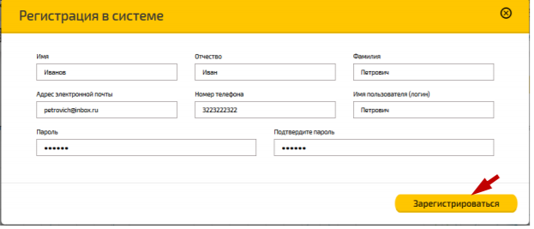
Рис. 1 Окно регистрации в системе ЕГИСУ

ВАЖНО: логин пользователя может включать любое количество символов; пароль должен начинаться с ПРОПИСНОЙ буквы и содержать не менее 8 символов, возможно использование русского и латинского алфавитов, иные символы. ВАЖНО запомнить введенные регистры (строчные и прописные). При необходимости можно изменять только пароль.
Заполнив информацию о пользователе, нажать клавишу «Зарегистрироваться».
В результате при регистрации пользователю автоматически назначается роль «Физическое лицо».
- Получение роли исполнителя (необходимо для последующей регистрации темы в ЕГИСУ ЦИТИСа и получения регистрационного номера).
  - После первичной регистрации нужно внести полную информацию о пользователе, вписав недостающие данные (См. Персональные данные Рис.2). 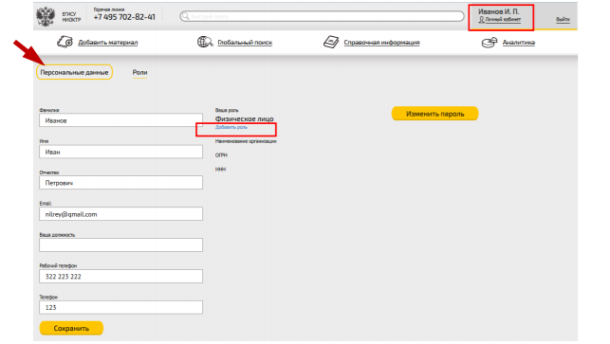

Рис. 2
После этого нажать кнопку «Сохранить», а затем там же на строку «Добавить роль», откроется новый бланк-форма «Изменить роль в системе» (Рис.3).
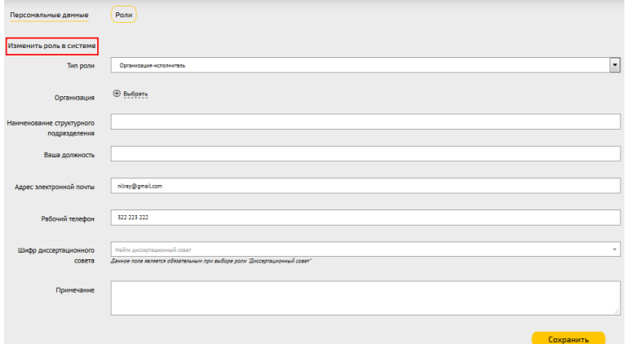
Рис.3
  - В этой форме нужно последовательно:
- выбрать организацию, нажав на строку «+ Выбрать», в открывшейся строке набрать «ГЕОХИ РАН», после чего высвечивается полное название организации, выберите это название, появятся все параметры организации, нажать в конце листа на кнопку «Сохранить» (см. рис. 4).

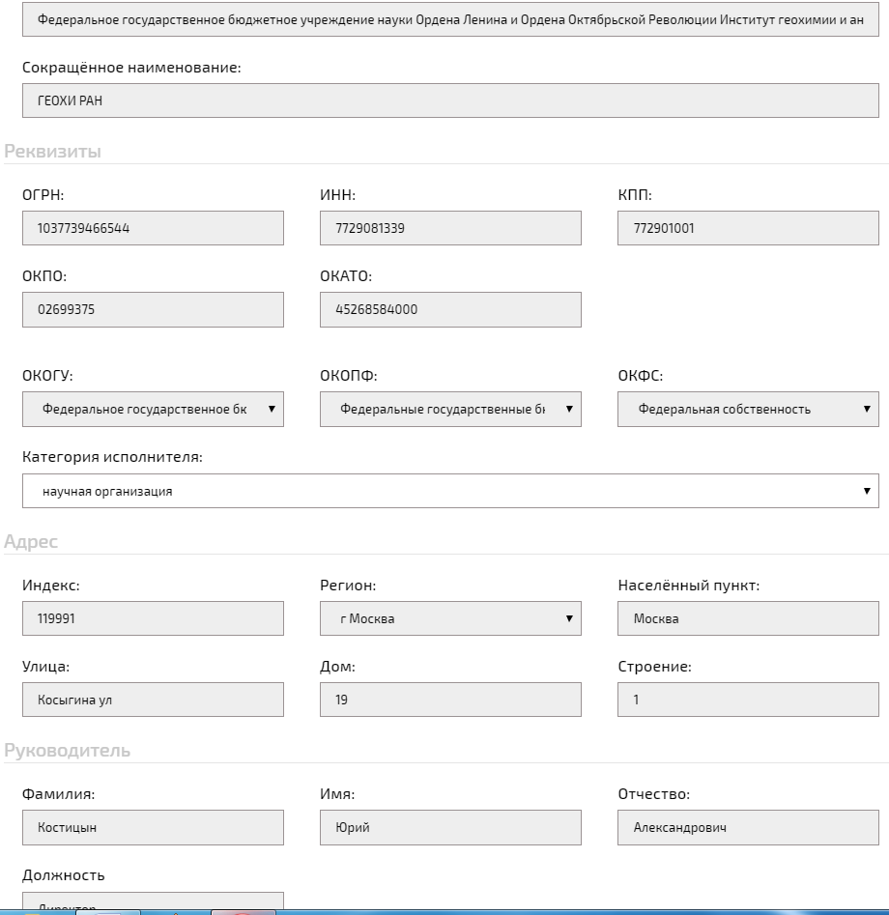
Рис.4

- обязательно заполнить в форме поле «шифр диссертационного совета (по направлению геохимия – Д 002.109.02, по направлению аналитическая химия - Д 002.109.01);
- заполнить остальные строки и нажать кнопку «Сохранить».

2.3. Для распечатки формы «Исполнитель» необходимо выполнить следующие действия:
- сформировать бланк заявления на получение роли исполнителя
Для этого на странице ролей пользователя (подменю «Роли», Рис.5) нажать кнопку «Сформировать бланк» после чего формируется и высвечивается «Бланк на получение роли «Исполнитель»» с данными института, ФИО директора и руководителя темы.
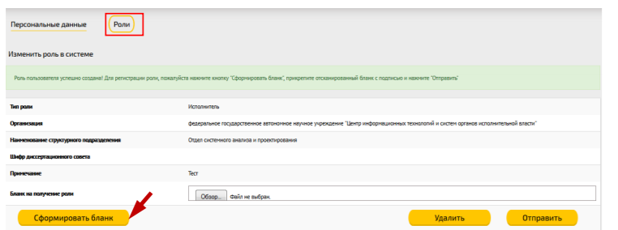
Рис.5
- сформированный документ необходимо сохранить в формате pdf на вашем компьютере. При формировании бланка заявления на получение роли ему присваивается QR-код;
- распечатать pdf-файл заявления на получение роли «Исполнитель», подписать документ у директора института (допускается только собственноручная подпись) и заверить его печатью организации;
- отсканировать утверждённое заявление и сохранить его в формате pdf на компьютере пользователя;
- прикрепить скан-файл оформленного заявления на получение роли к электронной форме «Изменить роль в системе» (Рис.5). Для этого необходимо: 1) выбрать нужный файл, нажав кнопку «Выберите файл» в поле «Бланк на подключение роли»; 2) нажать кнопку «Отправить». Дата отправки фиксируется автоматически.
Направить «бумажный» вариант заявления с оригиналами подписей на почтовый адрес ФГАНУ ЦИТиС: 123557, Москва, Пресненский вал 19, стр. 1
После фиксации заявления в системе заявителю предоставляется временная роль сроком на 30 дней. В течение этих 30 дней можете пользоваться личным кабинетом для регистрации темы.
- Для направления сведений о начинаемой научно-исследовательской, опытно-конструкторской и технологической работы (т.е. для формирования регистрационной карты - РК) нужно войти в созданный вами личный кабинет, нажать «Рег.карты НИОКТР».
Справа высвечивается кнопка «+Новая НИОКТР», кликнуть на нее, после чего высвечивается бланк: «Сведения о начинаемой научно-исследовательской опытно-конструкторской и технологической работе» (Рис. 6).
Бланк заполнять согласно предлагаемым вопросам.
После заполнения всех полей, нажать кнопку «Сохранить» и, если система не выдаст замечаний об ошибках, «Завершить редактирование».
Затем нажать кнопку «Печатная форма» (Рис. 6), распечатать регистрационную карту, подписать у руководителя работы и директора института. Поставить печать на подпись директора, после чего карту отсканировать и сохранить в pdf формате и в режиме «Просмотр» (Рис. 6) добавить отсканированную карту и сразу «Отправить». После отправки проверить «Статус» (Рис.6).
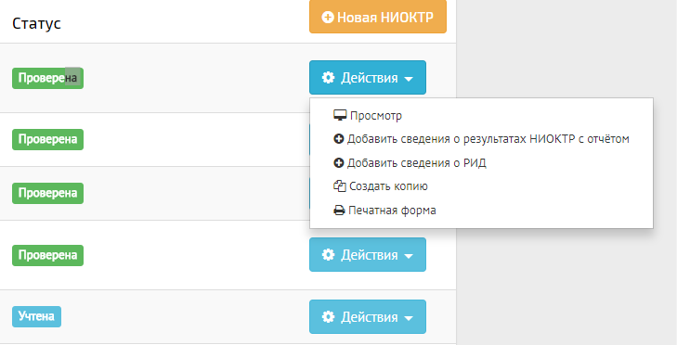
Рис. 6
Если карта составлена верно, высветится надпись «Отправлено на проверку» на голубом фоне.
После отправки РК проверяйте время от времени «Статус». Как только в графе «Статус» появится слово «Проверена» на зеленом фоне, значит, карта прошла успешно регистрацию, и ей в ЕГИСУ присвоен номер, который будет указан в РК в графе «Номер государственного учета НИОКТР». После этого можно распечатать РК, в конце которой будет стоять квадратный штамп ЦИТИСа о регистрации работы.
Максимальный срок регистрации после отправки РК – 10 дней.
Бумажный вариант отправлять в ЦИТиС не надо.

